**PLAN DE TRABAJO**

**Prácticas de cuidado y crianza para el hogar**

**Semana 4**

**13 al 17 de Abril**

**Práctica 10: Acompañar el desarrollo de la autonomía de las niñas y los niños.**

**Acciones**

* La familia escucha, lee señales y pregunta a las niñas y niños para tomar decisiones en la vida familiar.
* La familia promueve que las niñas y niños realicen acciones independientes relacionadas con su propia alimentación, higiene, vestido, orden de las cosas de acuerdo con su momento de desarrollo.
* La familia mediante elogios, agradecimientos, palabras y gestos cariñosos apoyan el esfuerzo y los logros de sus hijas o hijos en sus capacidades para alimentarse, vestirse, asearse y relacionarse con otros.

**Práctica 13: Generar experiencias para el disfrute del juego, la creación, la exploración y la literatura con niñas y niños desde la gestación.**

**Acciones**

* Los cuidadores principales escuchan y provocan preguntas y narraciones en las niñas y los niños.
* Los cuidadores principales juegan con las niñas y los niños de acuerdo con su momento de desarrollo.
* Los cuidadores principales generan ambientes enriquecidos adecuados a la edad del niño o la niña con elementos disponibles en sus entornos.
* Los cuidadores principales provocan y acompañan las exploraciones de las niñas y los niños en su cotidianidad y en su territorio.

**Práctica 14: Vivir interacciones sensibles y acogedoras con niñas y niños desde la gestación.**

**Acciones**

* Los padres de familia dan afecto a las niñas y los niños mediante gestos, caricias o palabras.
* Los cuidadores principales responden de manera oportuna y sensible al llanto y al malestar de la niña o el niño.
* Los cuidadores principales hacen contacto visual, tienen cercanía y contacto físico con las niñas y los niños.

**Recursos**

## **Masajes con amor** -Recuesta a la niña o niño boca arriba en un lugar cómodo. -Calienta la crema o aceite frotando tus manos. -Inicia dibujando círculos en la planta de sus pies, luego subes delicadamente por sus piernitas para relajar sus músculos. -Sobre su barriguita masajea en forma de “G”. - No te olvides de sus hombros, brazos y espalda para ayudarlo a relajar.

* **Cantemos mientras comemos**

<https://www.youtube.com/watch?v=N9TTN5smxcs>

## **¡Derrumba la torre!**

¿Qué tal una mañana de torres y puntería?  
Haz una torre de vasos fijando el primero con un poco de cinta, luego, sitúate con tu bebé en un punto específico y retirado de la torre, márcalo con cinta para que la niña o niño pueda ubicarse. Ahora sí, con una pelota,

intentará derrumbar la pirámide.  
**¡Celebren juntos cada que la niña o niño lo logre!**

## **¡A tocar guitarra!**

Descubre el músico que hay en tu niña o niño creándole esta linda guitarra Permítele que te ayude decorando con sus manitos su nuevo instrumento musical. **¡Que comience la función!**

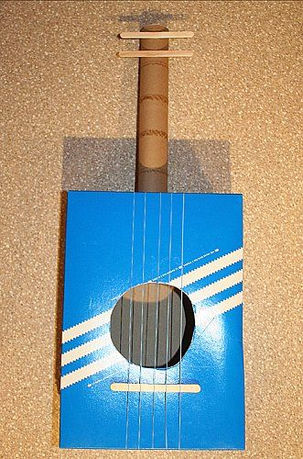 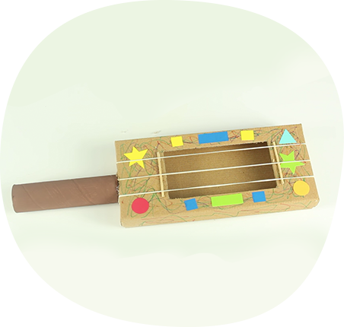

**Materiales:**

* Caja de zapatos
* Tijeras
* De 4 a 6 tiras de nailon, hilo, cáñamo o fibra, lo que tengan en casa que puedan usar como las cuerdas
* Colbon u otro tipo de pegamento
* Tubo de cartón, tubo de toalla de papel o tubería de PVC
* Cinta adhesiva o silicona
* vinilos, papel, calcomanías, etc. (para decorar)

## **Cacería de colores**

En una hoja dibuja círculos de diferentes colores.  
Después busca dentro de casa con tu hija o hijo, objetos que sean de los mismos colores de los círculos que dibujaste.  
Con tu ayuda, anima a que la niña o niño lleve los objetos al círculo correspondiente. Éste será un paso para relacionarse con los colores.**¡Qué comience la cacería!**

## **¡Arma un teatrino!**

Comienza una mañana divertida, dales vida a sus muñecos favoritos y regálale el mejor espectáculo de títeres.

## **Aprendiendo palabras mágicas**

Aprovecha el día con tu hija o hijo y empieza a enseñar las **“palabras mágicas”** con esta sencilla actividad. Coge un objeto de su interés y jueguen a pasárselo, uno pide, el otro entrega y viceversa. Lo harán diciendo las palabras mágicas **“POR FAVOR Y GRACIAS”.**

* **Concéntrese**

Dibuja o recorta imágenes como: 2 nubes, 2 corazones, 2 caritas feliz, etc. Píntalas como quieras en caso de haberlas dibujado, pero asegúrate que los pares estén del mismo color. Recórtalas y colócalas en el piso hacia abajo. Acompaña a tu hija o hijo a encontrar las parejas.

**¡Ayuda a estimular la memoria y la relación de objetos! Recuerda Celebrar juntos cada que la niña o niño lo logre.**

* **Cuento**

Leer con nuestra hija e hijo un cuento, buscar un momento donde se puedan concentrar e ir mencionando los personajes para que ellos los repitan.